# Лабораторная работа №4

## Задание

1. Наберите программу. Запустите на выполнение. Придумайте и задайте 5-6 вопросов к каждой программе.
2. Нарисуйте схему родства.
3. Составьте программу Родственные отношения, которая кроме родственных отношений parent (родитель) и ancestor (предок) программа должна содержать одно или несколько из следующих отношений: brother (брат); sister (сестра); grand-father (дедушка); grand-mother (бабушка); uncle (дядя).
4. Составьте программу, используя отношения likes ("нравится") и can_buy ("может купить").
5. Составьте собственную программу, состоящую из фактов и правил. Проверьте ее работу.

## Выполнение работы

1. Наберите программу. Запустите на выполнение. Придумайте и задайте 5-6 вопросов к каждой программе.

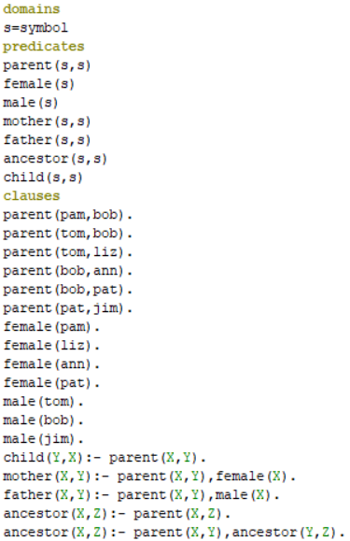

Рисунок 1. Исходный код программы

|  |  |
| --- | --- |
| Рисунок 2. Родители Боба | Рисунок 3. Все женщины |
| Рисунок 4. Все мужчины | Рисунок 5. Предки Энн |
| Рисунок 6. Отец Боба | Рисунок 7. Мама Боба |

1. Нарисуйте схему родства.

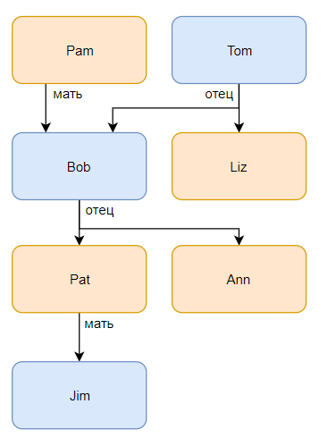

Рисунок 8. Схема родства

3. Составьте программу Родственные отношения, которая кроме родственных отношений parent (родитель) и ancestor (предок) программа должна содержать одно или несколько из следующих отношений: brother (брат); sister (сестра); grand-father (дедушка); grand-mother (бабушка); uncle (дядя).

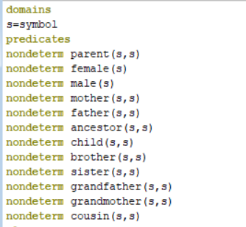

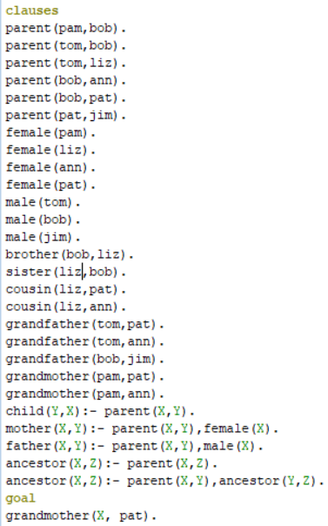

4. Составьте программу, используя отношения likes ("нравится") и can_buy ("может купить").

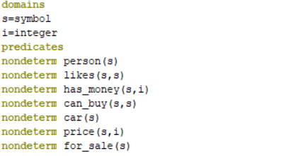

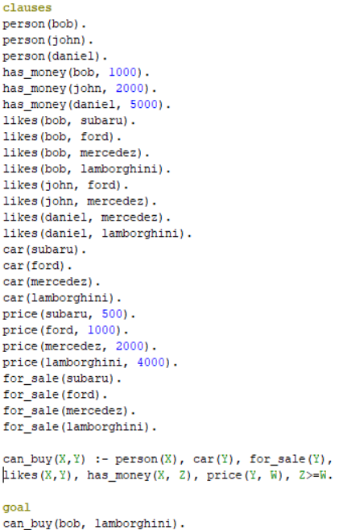

5. Составьте собственную программу, состоящую из фактов и правил. Проверьте ее работу.

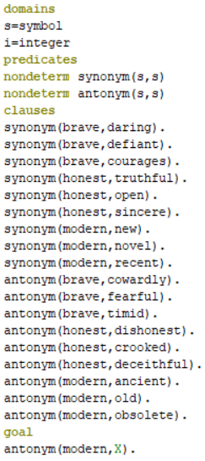

Рисунок 9. Код программы

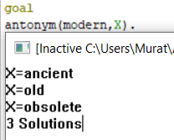

Рисунок 10. Работа программы

# Вывод

В ходе выполнения лабораторной работы были получены практические навыки по работе с языком программирования Prolog.